с. ЧУМАКОВО УЧРЕДИТЕЛЬ
Куйбышевского р-на Администрация
Новосибирской области Чумаковского
сельсовета

Вестник № 366

09.10.2020

О ф и ц и а л ь н ы е д о к у м е н т ы

Ч у м а к о в с к о г о с е л ь с о в е т а

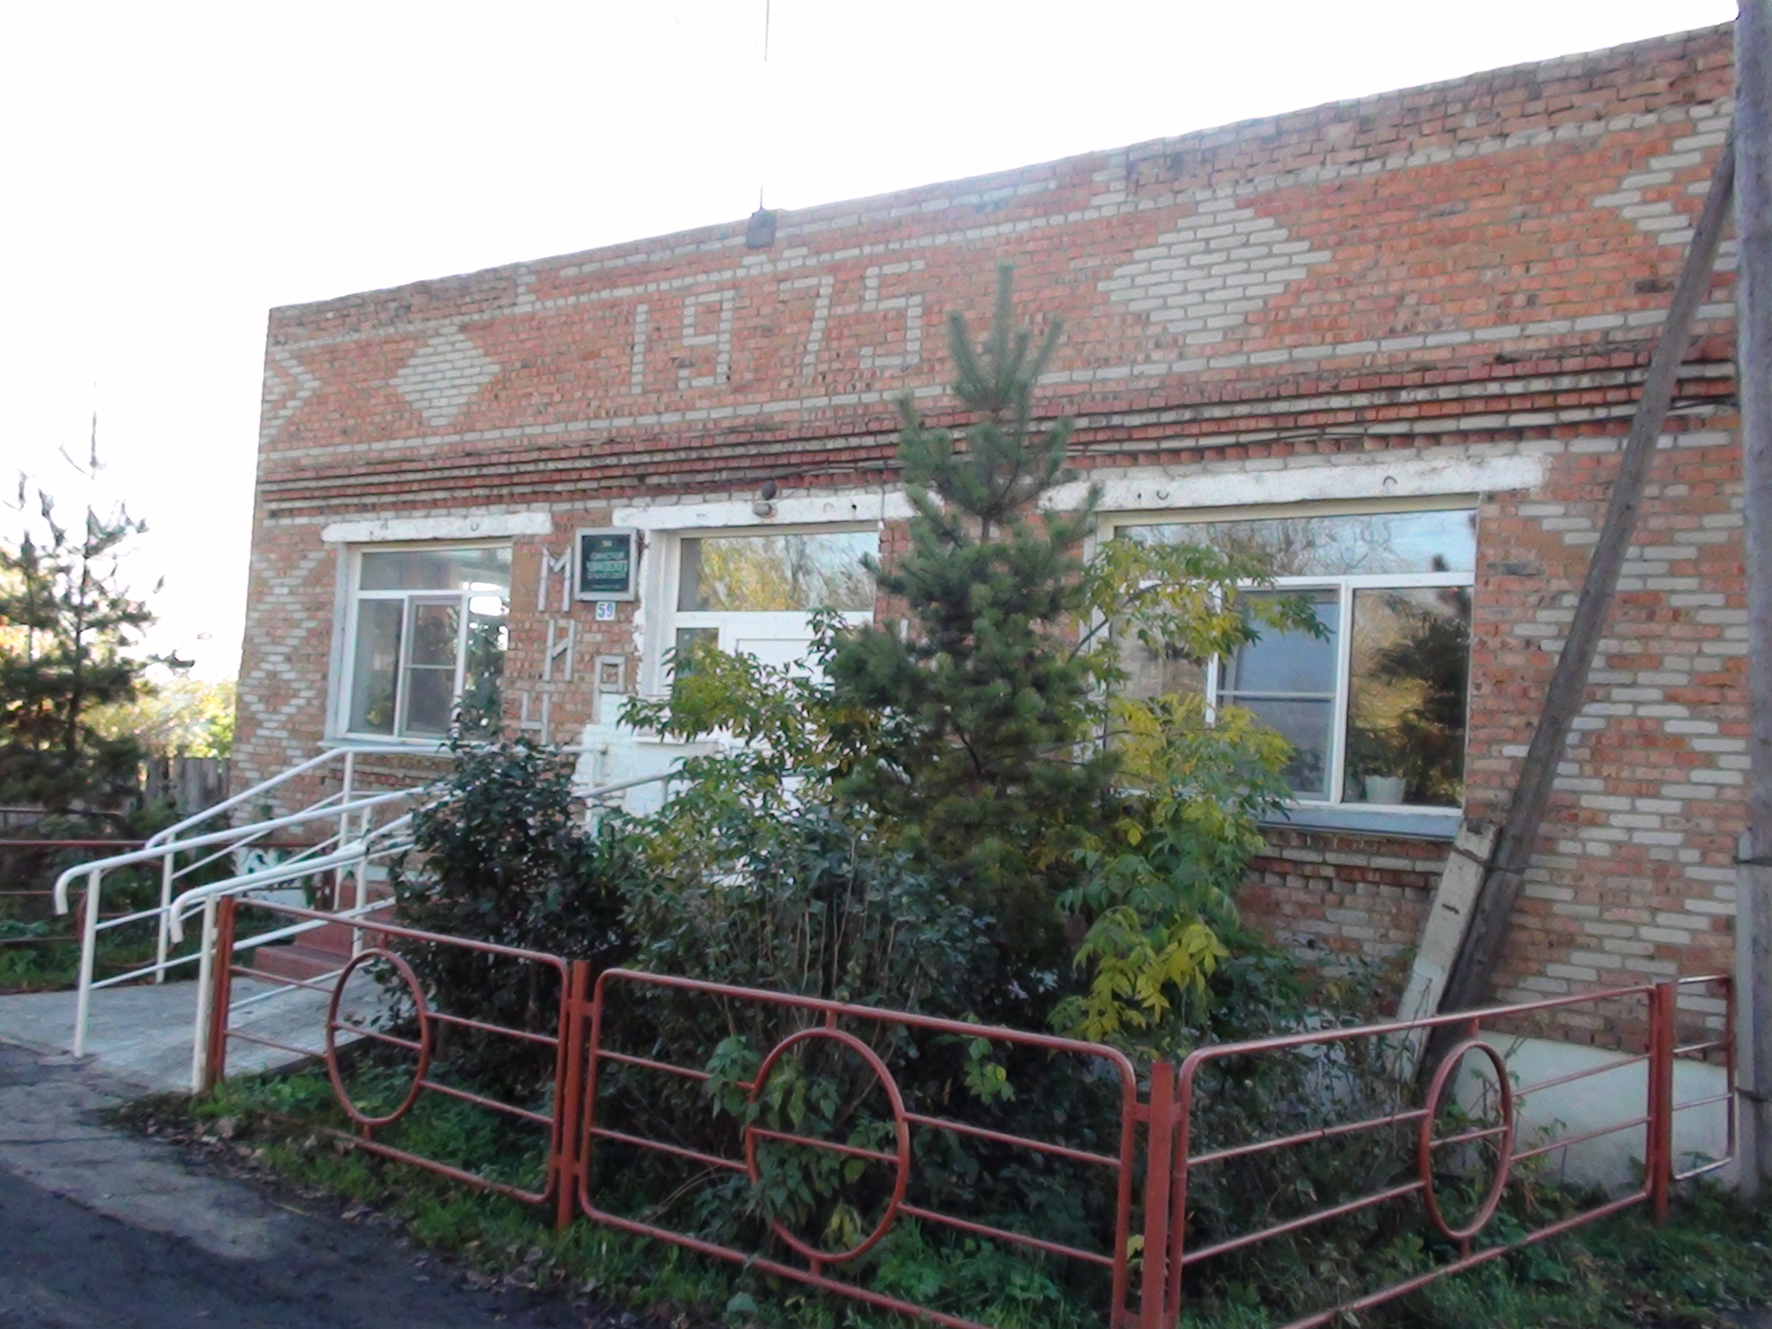

АДМИНИСТРАЦИЯ
ЧУМАКОВСКОГО СЕЛЬСОВЕТА
КУЙБЫШЕВСКОГО РАЙОНА
НОВОСИБИРСКОЙ ОБЛАСТИ

ПОСТАНОВЛЕНИЕ

с. Чумаково
07.10.2020 г. № 75/1

Об утверждении Положения о порядке расходования средств Резервного фонда Чумаковского сельсовета Куйбышевского района Новосибирской области

В соответствии со статьей 81 Бюджетного кодекса Российской Федерации, Законом Российской Федерации от 21.12.1994г. № 68-ФЗ «О защите территорий и населения от чрезвычайных ситуаций природного и техногенного характера», Администрация Чумаковского сельсовета Куйбышевского района Новосибирской области

ПОСТАНОВЛЯЕТ:

- Утвердить «Положение о порядке расходования средств Резервного фонда Чумаковского сельсовета Куйбышевского района Новосибирской области (приложение).
- Постановление Администрации Чумаковского сельсовета Куйбышевского района № 95 от 29.12.2019г. отменить.
- Контроль за целевым использованием средств резервного фонда оставляю за собой.
- Настоящее постановление подлежит официальному опубликованию в газете «Вестник» и размещению на официальном сайте администрации Чумаковского сельсовета Куйбышевского района Новосибирской области.

Глава Чумаковского сельсовета
Куйбышевского района
Новосибирской области А.В. Банников

УТВЕРЖДЕНО
постановлением Чумаковского
сельсовета Куйбышевского
района
Новосибирской области
от 07 октября 2020 г. № 75/1

П О Л О Ж Е Н И Е
о порядке расходования средств Резервного фонда Чумаковского сельсовета Куйбышевского муниципального района Новосибирской области

1. Настоящее Положение разработано в соответствии со статьей 81 Бюджетного кодекса Российской Федерации и Положением о бюджетном процессе Чумаковского сельсовета Куйбышевского района, и устанавливает порядок выделения и использования средств из Резервного фонда Чумаковского сельсовета Куйбышевского района Новосибирской области (далее - резервный фонд).
2. Резервный фонд создается для финансирования непредвиденных расходов и мероприятий местного значения, не предусмотренных в бюджете Чумаковского сельсовета Куйбышевского района Новосибирской области на соответствующий финансовый год.
3. Объем резервного фонда определяется решением о бюджете Чумаковского сельсовета Куйбышевского района Новосибирской области на соответствующий финансовый год.
4. Основанием для выделения средств из резервного фонда является распоряжение Администрации Чумаковского сельсовета Куйбышевского района Новосибирской области, в котором указывается размер ассигнований и их распределение по получателям и проводимым мероприятиям.
5. Средства из резервного фонда выделяются для частичного покрытия расходов на финансирование следующих мероприятий:
– проведение мероприятий по предупреждению чрезвычайных ситуаций при угрозе их возникновения;
– проведение поисковых и аварийно-спасательных работ в зонах чрезвычайных ситуаций;
– проведение неотложных аварийно-восстановительных работ на объектах жилищно-коммунального хозяйства, социальной сферы, промышленности, энергетики, транспорта и связи, пострадавших в результате чрезвычайной ситуации;
– закупку, доставку и хранение материальных ресурсов для первоочередного жизнеобеспечения пострадавшего населения и резерва района;
– развертывание и содержание временных пунктов проживания и питания для эвакуируемых пострадавших граждан;
– оказание материальной помощи пострадавшим гражданам.
Нецелевое использование средств резервного фонда запрещается.
6. Финансирование мероприятий по предупреждению и ликвидации чрезвычайных ситуаций природного и техногенного характера (далее - чрезвычайные ситуации) из резервного фонда производится в тех случаях, когда угроза возникновения или возникшая чрезвычайная ситуация достигла таких масштабов, при которых для предупреждения и ликвидации чрезвычайных ситуаций недостаточно собственных средств предприятий, организаций и учреждений (далее – организации), средств структурных подразделений района, а также страховых фондов и других источников.
7. Возмещение расходов местного бюджета, связанных с предупреждением и ликвидацией последствий чрезвычайных ситуаций, произошедших по вине юридических или физических лиц, осуществляется в соответствии с действующим законодательством.
8. Проекты распоряжений Чумаковского сельсовета Куйбышевского района Новосибирской области о выделении средств из резервного фонда с указанием объема выделяемых средств и направления их расходования готовит орган управления по делам ГО и ЧС Администрации Куйбышевского района в течение 3 дней после получения соответствующего поручения главы Чумаковского сельсовета Куйбышевского района Новосибирской области
9. Администрация Чумаковского сельсовета Куйбышевского района Новосибирской области по роду деятельности, которой выделяются средства из резервного фонда, представляют в орган управления по делам ГО и ЧС Администрации Куйбышевского района документы с обоснованием размера запрашиваемых средств, включая сметно-финансовые расчеты, данные о размере материального ущерба, размере израсходованных на ликвидацию чрезвычайной ситуации средств организаций, соответствующих бюджетов, страховых фондов и иных источников, о наличии собственных резервов финансовых и материальных ресурсов, а также в случае необходимости – заключения комиссии, экспертов и т.д.
10. Средства из резервного фонда выделяются на финансирование мероприятий по ликвидации чрезвычайных ситуаций только местного уровня.
11. Администрация Чумаковского сельсовета Куйбышевского района Новосибирской области в распоряжение которой выделены средства резервного фонда, несут ответственность за целевое использование этих средств в порядке, установленном законодательством Российской Федерации, и в недельный срок после проведения соответствующих мероприятий представляют в Администрацию района подробный отчет об использовании средств резервного фонда.
12. При отсутствии или недостаточности средств резервного фонда глава Чумаковского сельсовета Куйбышевского района Новосибирской области вправе обратиться в установленном порядке к главе Администрации Куйбышевского района с просьбой о выделении дополнительных средств резервного фонда.

Глава Чумаковского сельсовета
Куйбышевского района
Новосибирской области А.В. Банников

АДМИНИСТРАЦИЯ ЧУМАКОВСКОГО СЕЛЬСОВЕТА
КУЙБЫШЕВСКОГО РАЙОНА
НОВОСИБИРСКОЙ ОБЛАСТИ

ПОСТАНОВЛЕНИЕ

от 08.10.2020 № 76
с.Чумаково

Об отмене постановления Чумаковского сельсовета Куйбышевского района Новосибирской области от 10.06.2020 г. № 46 «Об определении размера вреда, причиняемого транспортными средствами, осуществляющими перевозки тяжеловесных грузов, при движении по автомобильным дорогам местного значения относящимся к собственности Чумаковского сельсовета»

В целях приведения нормативно-правовых актов администрации Чумаковского сельсовета в соответствие с действующим законодательством Российской Федерации, руководствуясь Федеральным законом от 06.10.2003 г. № 131-ФЗ «Об общих принципах организации местного самоуправления в Российской Федерации», Экспертным заключением Министерства юстиции Новосибирской области № 4379-03-12/9 от 22.09.2020 г., администрация Чумаковского сельсовета Куйбышевского района Новосибирской области
ПОСТАНОВЛЯЕТ:
- Постановление администрации Чумаковского сельсовета
Куйбышевского района Новосибирской области № 46 от 10.06.2020 «Об определении размера вреда, причиняемого транспортными средствами, осуществляющими перевозки тяжеловесных грузов, при движении по автомобильным дорогам местного значения относящимся к собственности Чумаковского сельсовета» - отменить.
- Опубликовать настоящее Постановление в периодическом
печатном издании «Вестник» органов местного самоуправления и разместить на официальном сайте администрации Чумаковского сельсовета Куйбышевского района Новосибирской области.
- Контроль за исполнением настоящего постановления оставляю
за собой.

Глава Чумаковского сельсовета
Куйбышевского района
Новосибирской области А.В.Банников

Председатель редакционного Совета | адрес издателя: | тираж
А.В. Банников | с. Чумаково, ул. Ленина, 59 | 50 экз.

